Cómo grabar un MicroBlaze en la memoria Flash (con el .elf incluido)

Creador: David Rubio G.
Blog: https://soceame.wordpress.com/
GitHub: https://github.com/DRubioG
Fecha última modificación: 23/02/2025

En anteriores entradas he comentado cuál es el procedimiento por el que se puede grabar una memoria Flash de una Zynq. Bien, pues en esta entrada te voy a comentar cómo se hace lo mismo con un MicroBlaze (el soft-core de Xilinx).

Pasos previos
(desde aquí voy a asumir que sabes crear un MicroBlaze, en caso de no saberlo tienes en internet o esta entrada de mi blog sobre cómo se crea y configura uno)
https://soceame.wordpress.com/2024/07/13/como-crear-un-microblaze-facil/
Primero tienes que tener un MicroBlaze creado y válido.
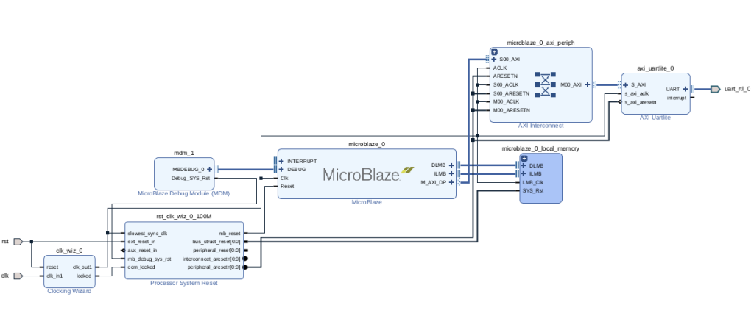
Y con el MicroBlaze creado tienes que haber conseguido el .elf de Vitis (o Vivado SDK) con el programa que le quieres grabar.
En mi caso el programa es un simple bucle.
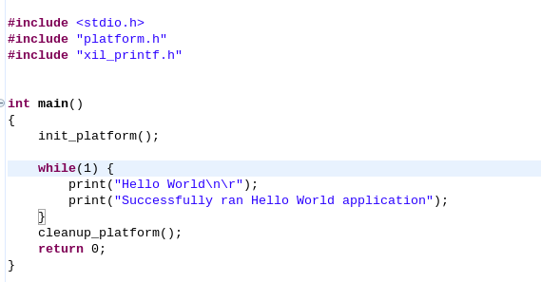
Pues este bucle al compilarlo te genera el .elf que está en la carpeta Debug (también está en la carpeta Binaries, pero es una replica que hace Vitis del de Debug).
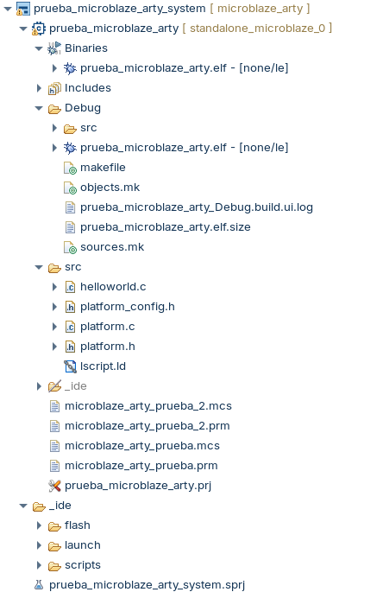
Cuando lo tengamos todo empezamos la grabación.

Desarrollo
Volvemos a/Empezamos en Vivado. Abrimos el Diagram con el MicroBlaze.
Una vez abierto vamos a la pestaña Tools de la barra superior. Tiene que aparecer una opción llamada Associate ELF Files. Esta herramienta asocia un .elf a un bitstream (por eso lo de tener el .elf ya creado)
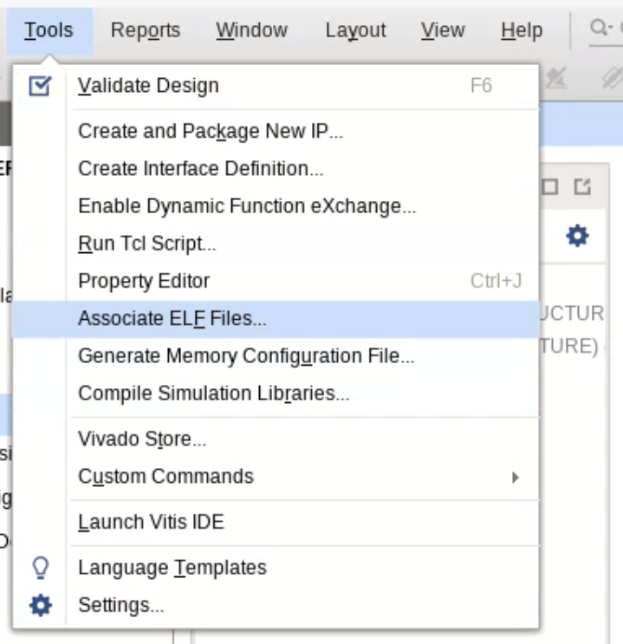
Al abrirlo te genera una pestaña como la siguiente con unos valores por defecto. De estos dos valores por defecto, el que nos interesa es el primero (el de Simulation Sources lo obviamos).
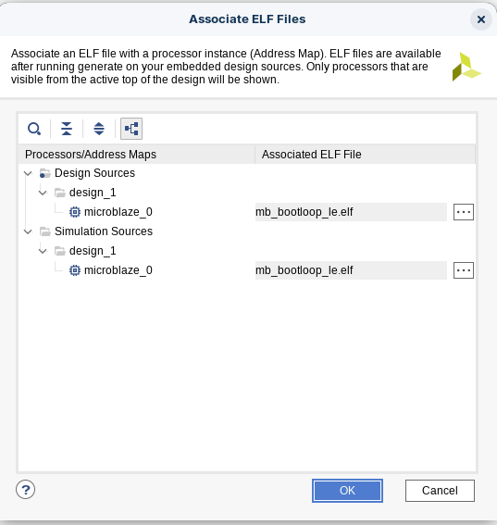
Ahora añadimos el .elf de nuestro MicroBlaze, para ello tenemos que recordar dónde lo hemos grabado (pues añadir el .elf dentro del proyecto de Vivado).
NOTA: si hemos grabado un .elf y queremos grabar otro verás que el antiguo sigue en la pestaña y no lo puedes eliminar desde la pestaña, entonces, tienes dos opciones, salir del Associate ELF Files y borrarlo desde Sources (que se habrá creado una subcarpeta llamada ELF), o añadir el .elf nuevo pero dejándolo marcado para que se seleccione cuando le des a OK.
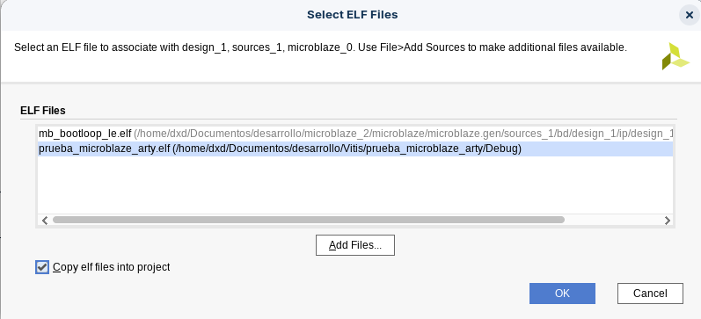
Al añadirlo aparece en la pestaña.
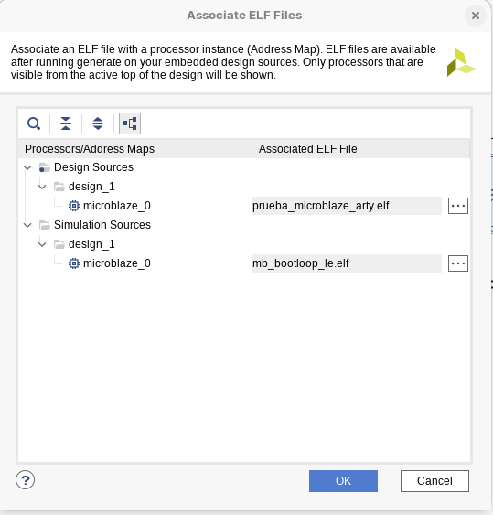
Entonces, en la pestaña de Sources aparece una carpeta con el .elf que queremos grabar.
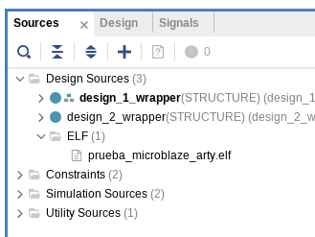
Entonces, Vivado nos dice que necesita regenerar el bitstream, lo regeneramos.
Y a partir de ahora se graba igual que si se quisiera grabar la Flash de una FPGA.
https://soceame.wordpress.com/2024/06/09/como-grabar-una-fpga-de-xilinx/
(Recordatorio básico, para más info en el enlace anterior)
Primero creamos el Memory Configuration File, para ello accedemos desde Tools.
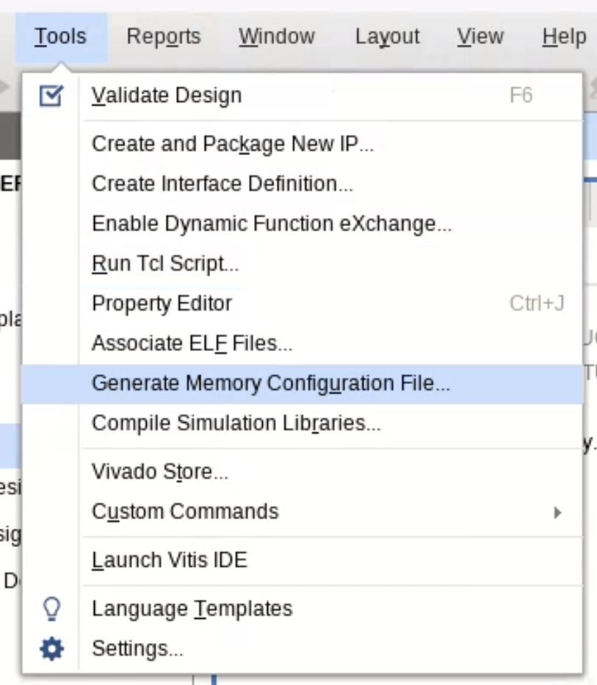
Creamos el fichero MCS para la grabación.
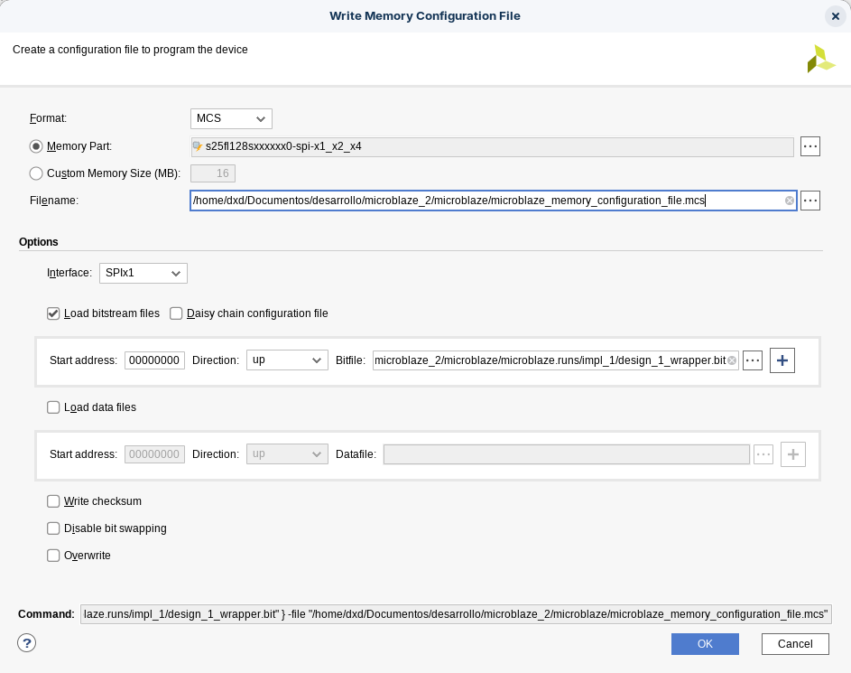
Una vez creado, enganchamos la FPGA, y vamos al Hardware Manager, entonces abrimos el dispositivo (Open Target).
Después le damos a Add Configuration Memory Device …
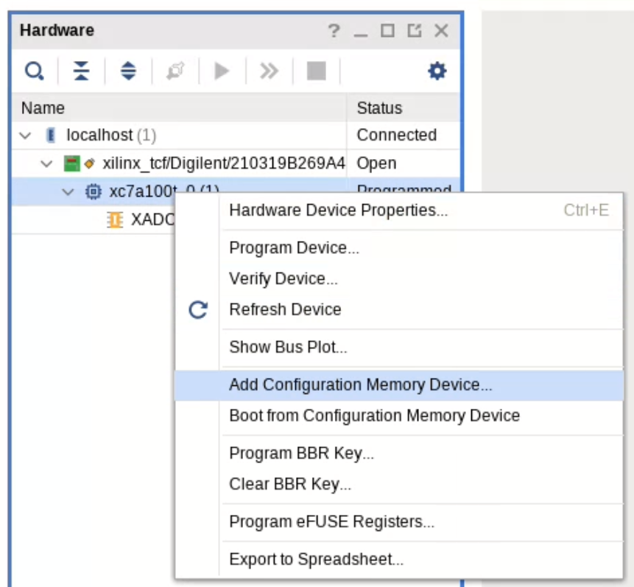
Seleccionamos la memoria que tenemos (la misma que para crear el .mcs)
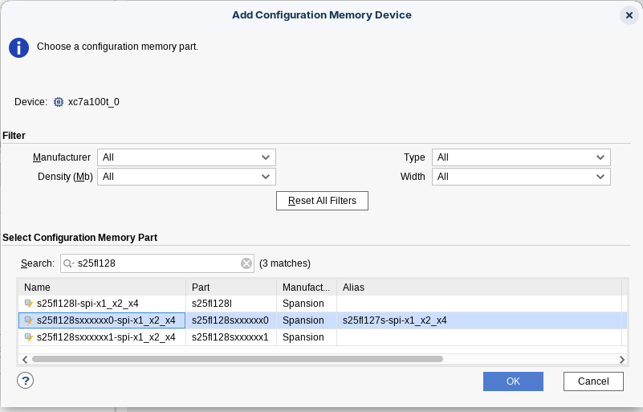
Y programamos el Configuration Memory Device.
Una vez termine de grabar la Flash, reiniciamos la FPGA, y comprobamos si el MicroBlaze funciona.
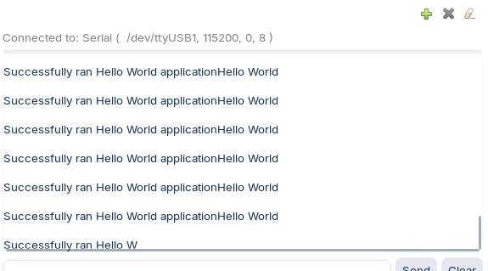
En mi caso, el MicroBlaze funciona.

